苏州大学实验报告
院、系 | 计算机学院 |  | 年级专业 |  | 18软件工程 |  | 姓名 | 陈彦至 | 学号 | 1827406005
课程名称 |  | 程序设计课程实践 |  |  |  |  |  |  | 成绩
指导教师 |  | 程宝雷 |  | 同组实验者 |  | 无 |  | 实验日期 | 2019-5-23

实 验 名 称 | 实验十一 集合和映射表

- 实验目的
1、掌握集合和映射表的基本概念。
2、了解HashSet、LinkedHashSet、TreeSet的区别。
3、能够灵活运用HashSet、LinkedHashSet、TreeSet解决基本问题。

- 实验内容
采用LinkedHashSet创建两个链接散列集合A和B， A和B中单词分别来自于两个文本文件，如第一个文本文件的内容可为"Jim George John Blake Kevin Michael"，第二个文本文件的内容可为"George Katie Kevin Michelle Ryan"，然后求它们的并集、差集和交集。

撰写实验步骤和结果、实验总结。实验报告命名为“程序设计课程实践实验十_"+姓名。

- 实验步骤和结果
两个文件分别命名为A.txt和B.txt。
使用Scanner进行文件读取，通过File类将读取位置定向到对应文件；进行hasNext()判断，如果之后还有内容则进行读取字符串。
使用LinkedHashSet类存储文本文件中的单词，该类属于泛型，在创建时指定String类型；使用add()方法添加元素，contains()判断集合是否包含元素。
并集、差集和交集的计算方式如下：利用LinkedHashSet的去重特点把两个文件的所有单词加入集合得到并集，对文件B的单词逐一进行判断，如果A中包含则将单词加入交集并移出差集。
最后使用集合的iterator()方法得到Iterator类对象，通过迭代把并集、差集、交集的元素输出。

部分代码：
scan = new Scanner(new File("A.txt"));
while(scan.hasNext()) {
s = scan.next();
A.add(s);
union.add(s);
differ.add(s);
}

Iterator iter;
iter = union.iterator();
System.out.println("A与B的并集为：");
while(iter.hasNext())System.out.print(iter.next()+"\t");

结果：
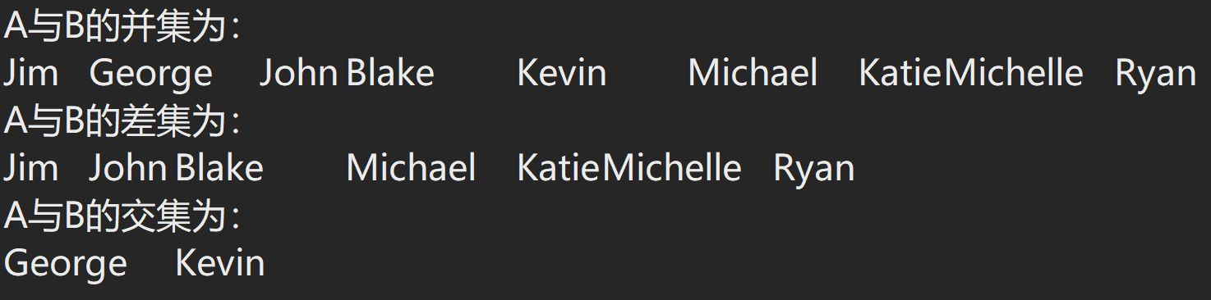

- 实验总结
本次实验中，通过进行查询Java自带的源代码，学习了新的LinkedHashSet类，了解到其中方法的功能与调用方式。在编程语言的学习上的确都是这样，在已有的基础上，类比地去学习新的知识并进行使用。通过举一反三提高学习能力，通过实践培养动手能力，是任何时候都应该具有的能力。

